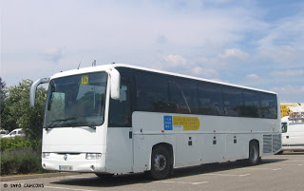
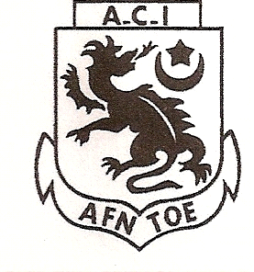
UNACITA NYONS
SEJOUR EN NORMANDIE
DU 2 AU 6 MAI 2017

Chers Ami(e)s,

Dans le cadre de la commission voyage de l’UNACITA NYONS

Nous vous proposons un séjour en Normandie ouvert à tous vos ami(e)s.
Ce voyage va s’effectuer avec les Autocars du Petit Nice (Nyons) qui inaugure avec nous un nouveau car panoramique, confortable et magnifique.

1er Jour : Nyons/le Cotentin (1010 kms)

Départ de Nyons : Place Olivier de Serres le matin en direction de Lyon, Beaune, Auxerre.
Restaurant en cours de route. L’après-midi, continuation vers Paris, Caen et le Cotentin.
Arrivée au Village de vacances dans la soirée. Installation en résidence de vacances. Apéritif de Bienvenue et dîner. (Ajouter l’adresse et la photo du Village)

2ème Jour : les Plages du Débarquement / Arromanches (250 Kms A/R)

Après le petit déjeuner, départ pour Utah Beach, la plage de la Madeleine, haut lieu du débarquement allié. Visite de la Pointe du Hoc célèbre falaise gravie par les rangers du lieutenant-colonel James E. Rudder. Continuation vers Arromanches et son port artificiel. au restaurant.
L’après-midi visite du musée-cinéma d’Arromanches 360° dominant les vestiges des d’un des 2 ports
artificiels installés par les Alliés, il retrace l’histoire du débarquement.
Dîner et soirée au Village de vacances.
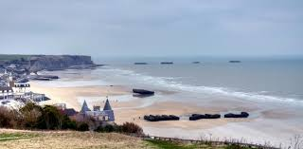
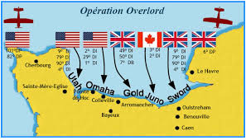

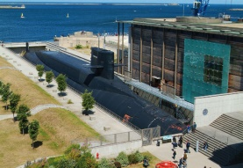

3ème Jour : Cherbourg et la Cité de la Mer (100 km A/R)

Après le petit déjeuner, départ vers Cherbourg. Visite libre de la Cité de la Mer. Visite audio-guidée durant ¾ d’heure à bord du sous-marin Le Redoutable, à quai, pour embarquer dans l’univers secret des sous-marins. Au restaurant. Direction vers la nouvelle attraction :
« On a marché sous la mer »
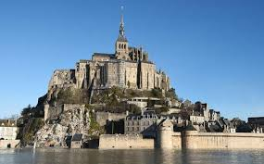
Une heure d’aventure dans les profondeurs avec une surprise clé !
Dîner et soirée au Village de vacances.

4ème Jour : Le Mont-Saint Michel (260 km A/R)

Après le petit déjeuner, départ vers Granville puis route en longeant
la côte de Saint-Pair-sur-mer vers Avranches. Arrêt à Genêts : vue magnifique sur la baie du Mont Saint Michel, puis halte au jardin des plantes d’Avranches. Une heure d’aventure dans les profondeurs
au restaurant sur le site du Mont Saint-Michel. Découverte du site et ses maisons à pans de bois. Visite commentée de l’Abbaye suivie de flânerie dans la cité médiévale.
Retour au village de vacances. Dîner.

5ème Jour : Retour à Nyons (1010 km)

Départ après le petit déjeuner vers Paris. au restaurant en cours de route. L’après-midi continuation vers la Vallée du Rhône pour arriver à Nyons en fin de soirée.

Prix du séjour

Le montant par personne est de 652 Euros (pour 40 personnes) payable en 3 fois :

- 1er versement à l’inscription 200 euros par personnes au plus tard le 15/1/2017

- 2ème versement de 200 Euros par personne au plus tard le 15/2/2017

- 3ème le Solde au plus tard le 15/2/2017

Ce prix comprend :

- Les déjeuners en cours de route (vin et café compris) c’est-à-dire les repas du 1er jour (Aller) et dernier jour (Retour)
- La pension complète en village de vacances du dîner Jour1 au petit déjeuner Jour5.
- Le vin à tous les repas, café aux déjeuners et l’apéritif de bienvenue.
- Les soirées animées.
- Les services d’un accompagnateur (guide) sur place pour les visites.
- Les entrées prévues au programme et les frais de parking au Mont St Michel
- Les taxes de séjour.
- Les assurances assistance et rapatriement.

Le logement est prévu pour un couple ou 2 personnes :

Si vous souhaitez une chambre individuelle ajouter un complément de 48 Euros
Pour l’ensemble du séjour.

Annulation voyage : s’élève à 12 euros par personne à votre charge

Informations complémentaires :

- L’heure précise du Départ vous sera communiquée ultérieurement.

- L’équipe de la commission voyage Nyons-Unacita se tient à votre disposition pour tous renseignements Complémentaires et vous souhaite déjà un agréable voyage.

Parlez-en autour de vous et invitez tous vos ami(e)s à nous rejoindre.

Vous pourrez également, obtenir tous renseignements complémentaires en consultant le Site de l’Unacita Nyons.

Nos sincères amitiés
La commission voyage

………………………………………………………………………………………………………………………………………………………………………
Coupon à renvoyer à
Monsieur BOUCHET André – Trésorier Adjoint
Résidence la Croix Blanche
26110 Nyons
04 75 26 24 37 ou 04 75 26 62 40
Nom, prénom…………………………………………………………………………………………………………………………………

Adresse……………………………………………………………………………………………………………………………………………

N° de Téléphone…………………………………………N° de Portable…………………………………………………………..

Nombre de personne …………………………………200€ X ……….=………………………………………………………….

Chèque à établir à l’Ordre de : Unacita-Nyons

1er Versement et Inscription jusqu’au 15 JANVIER 2017

